附件1

《物业管理课题研究优秀成果汇编（2016—2018）》

征订单
订购产品 | 《物业管理课题研究优秀成果汇编（2016—2018）》
总 页 数 | 592页 | 印刷尺寸 | 210×285毫米
出版时间 | 2019年8 月 | 邮寄方式 | EMS包邮
字 数 | 110万字 | 单 价 | ￥300元/本
征订流程 | 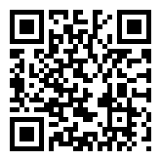  1.订购（2选1）：扫描右侧二维码填写征订单；填写  征订单，将扫描件发送至邮箱wangkaidi@ecpmi.org.cn；  2.汇款：将订购总额公对公汇款至北京中物研协信息科技  有限公司账户（备注处填写“成果汇编订购”）；  3.邮寄：对已收到征订单及账户汇款的征订方进行书籍邮寄；  4.发票：收到书籍后关注“中物研协”公众号按提示申领电子发票。
汇款账户 | 公司名称：北京中物研协信息科技有限公司  开户行：招商银行北京甘家口支行  账号：110937106910902
订购单位
邮寄地址
收 件 人 |  | 手 机
订购数量 |  | 订购总额
开票信息
发票抬头 |  | 社会统一信用代码
公司地址 |  | 公司电话
开 户 行 |  | 银行账户
发票类型 | 文印晒图服务费 咨询服务费 其他现代服务费

